МЕЖГОСУДАРСТВЕННЫЙ СОВЕТ ПО СТАНДАРТИЗАЦИИ, МЕТРОЛОГИИ И СЕРТИФИКАЦИИ

(МГС)

INTERSTATE COUNCIL FOR STANDARDIZATION, METROLOGY AND CERTIFICATION (ISC)

**М Е Ж Г О С У Д А Р С Т В Е Н Н Ы Й С Т А Н Д А Р Т**

**ГОСТ**

**IEC 62841-3-4-**

2016

Машины ручные, переносные и садово-огородные

электрические

**БЕЗОПАСНОСТЬ И МЕТОДЫ ИСПЫТАНИЙ**

Часть 3-4

Частные требования к переносным шлифовально-заточным машинам

**(IEC 62841-3-4:2016,**

**Electric motor-operated hand-held tools, transportable tools and lawn and garden machinery — Safety — Part 3-4: Particular requirements for transportable bench grinders, IDT)**

Издание официальное

Москва Стандартииформ

2017

## ГОСТ IEC 62841*3*4—2016

**Предисловие**

Цели, основные принципы и основной порядок проведения работ по межгосударственной стандар* тизации установлены в ГОСТ 1.0—2015 «Межгосударственная система стандартизации. Основные положения» и ГОСТ 1.2—2015 «Межгосударственная система стандартизации. Стандарты межгосудар* ственные. правила и рекомендации по межгосударственной стандартизации. Правила разработки, при* нятия. обновления и отмены»

Сведения о стандарте

1. ПОДГОТОВЛЕН Акционерным обществом «ИНТЕРСКОЛ» (АО «ИНТЕРСКОЛ») на основе собственного перевода на русский язык англоязычной версии стандарта, указанного в пункте 5
2. ВНЕСЕН Межгосударственным Техническим комитетом по стандартизации МТК 262 «Инстру* мент механизированный и ручной»
3. ПРИНЯТ Межгосударственным советом по стандартизации, метрологии и сертификации (про* токоп от 25 октября 2016 г. No 92*П)

За принятие проголосовали:

|  |  |  |
| --- | --- | --- |
| Краткое наименование страны по МК (ИСО 3166) 004-97 | Код страны  по МК (ИСО 3166) 004- 97 | Сокращенное наименование национального органа по стандартизации |
| Армения | AM | Минэкономики Республики Армении |
| Беларусь | 8Y | Госстандарт Республики Беларусь |
| Грузия | GE | Грузстандарт |
| Киргизия | KG | Кыргыэстакдврт |
| Россия | RU | Росстандарт |
| Таджикистан | TJ | Таджикстандарт |
| Узбекистан | UZ | Уэствндарт |
| Украина | UA | Минэкономразвития Украины |

1. Приказом Федерального агентства по техническому регулированию и метрологии от 17 марта 2017 г. № 146-ст межгосударственный стандарт Г ОСТ IEC 62841 *3*4—2016 введен в действие в качестве национального стандарта Российской Федерации с 1 января 2018 г.
2. Настоящий стандарт идентичен международному стандарту IEC 62841*3*4:2016 «Электроин* струментыручныес приводом от двигателя, передвижные инструменты исадово-огородное оборудова­ ние. Безопасность. Часть 3*4. Частные требования к передвижным верстачным шлифовальным станкам» («Electric motor-operated hand-held tools, transportable tools and lawn and garden machinery — Safety — Part 3-4: Particular requirements for transportable bench grinders», IDT).

Наименование настоящего стандарта изменено относительно наименования указанного между­ народного стандарта для приведения в соответствие с ГОСТ 1.5—2001 (подраздел 3.6).

Международный стандарт разработан техническим комитетом Межгосударственной электротех­ нической комиссии IEC/TC116 «Safety of motor-operated electric tools» («Безопасность ручного электри* ческого механизированного инструмента»).

Официальные экземпляры международного стандарта, на основе которого подготовлен настоя* щий межгосударственный стандарт, и международного стандарта, на который дана ссылка, имеются в Федеральном информационном фонде технических регламентов и стандартов.

Сведения о соответствии ссылочных международных стандартов межгосударственным стандар­ там приведены в дополнительном приложении ДА.

Настоящий межгосударственный стандарт взаимосвязан стехничесхими регламентами Таможен­ ного союза ТР ТС 010/2011 «О безопасности машин и оборудования». ТР ТС 004/2011 «О безопасности низковольтного оборудования» и реализует их требования безопасности

1. 8ВЕДЕН ВПЕРВЫЕ

## ГОСТ IEC 62841*3*4—2016

*Информация об изменениях к настоящему стандарту публикуется в ежегодном информацион- ном указателе «Национальные стандарты». а текст изменений и поправок* — *в ежемесячном инфор­ мационном указателе «Национальные стандарты». В случае пересмотра (замены) или отмены настоящего стандарта соответствующее уведомление будет опубликовано е ежемесячном информационном указателе «Национальные стандарты». Соответствующая информация, уве­ домление и тексты размещаются также в информационной системе общего пользования* — *на офи­ циальном сайте Федерального агентства по техническому регулированию и метрологии в сети Интернет (*[*www.gost.ru*](http://www.gost.ru/)*)*

©Стандартинформ. 2017 8 Российской Федерации настоящий стандарт не может быть полностью или частично воспроизве­

ден. тиражирован и распространен в качестве официального издания без разрешения Федерального агентства по техническому регулированию и метрологии

in

## ГОСТ IEC 62841*3*4—2016

**Содержание**

1. Область применения. 1
2. Нормативные ссылки. 1
3. Термины и определения. 1
4. Общие требования. 1
5. Общие условия испытаний. 2
6. Опасность излучения, токсичность и прочив опасности 2
7. Классификация. 2
8. Маркировка и инструкция. 2
9. Защита от контакта с токоввдущими частями. 3
10. Пуск. 4
11. Потребляемая мощность и ток. 4
12. Нагрев. 4
13. Теплостойкость и огнестойкость. 4
14. Влагостойкость. 4
15. Коррозионностойкость. 4
16. Защита от перегрузки трансформаторов и соединенных с ними частей 4
17. Надежность. 4
18. Ненормальный режим работы. 4
19. Механическая безопасность. 5
20. Механическая прочность. 8
21. Конструкция. 9
22. Внутренняя проводка. 10
23. Комплектующие изделия. 10
24. Присоединение к источнику питания и внешние гибкие шнуры. 10
25. Зажимы для внешних проводов. 10
26. Заземление. 10
27. Винты и соединения. 10
28. Пути утечки тока, воздушные зазоры и расстояние по изоляции. 10

Приложения. 15

Приложение I (справочное) Измерение шума и вибрации. 16

Приложение ДА (справочное) Сведения о соответствии ссылочных международных стандартов межгосударственным стандартам. 17

Библиография. 18

**IV**

## ГОСТ IEC 62841*3*4—2016

**Введение**

Настоящийстандарт входит в комплекс стандартов, устанавливающих требования безопасности и методы испытаний ручных, переносных и садово-огородных электрических машин.

Настоящий стандарт применяют совместно с ГОСТ IEC 62841*1-2014 «Машины ручные, перенос­ ные и садово-огородные электрические. Безопасность и методы испытаний. Часть 1. Общие требова­ ния». идентичным международному стандарту IEC 62841-1:2014 «Electric motor-operated hand-held tools, transportable tools and lawn and garden machinery — Safety — Parti: General requirements»(Электро­ инструменты ручнывс приводомот двигателя, передвижные инструменты и садово-огородное оборудо­ вание. Безопасность. Часть 1. Общие требования).

Настоящий стандарт устанавливает частные требования безопасности и методы испытаний пере­ носных шлифовально-заточных машин, которые дополняют, изменяют или заменяют соответствующие разделы, подразделы, пункты, таблицы и рисунки IEC 62841-1:2014. Пункты, дополняющие IEC 62841-1:2014. имеют нумерацию начиная со 101.

Номера разделов, пунктов, таблиц и рисунков настоящего стандарта соответствуют приведенным в IEC 62841-3-4.

8 настоящем стандарте методы испытаний отрезных машин выделены курсивом.

П р и м е ч а н и е — По рекомендации МЭК внимание национальных комитетов обращается не тот факт, что производителям машин и испытательным лабораториям потребуется переходный период после принятия данного межгосударственного стандарта для изготовления продукции а соответствии с новыми требованиями и переосна­ щения оборудованием (приборами) для проведения новых или пересмотренных испытаний, поэтому настоящий стандарт рекомендуется ввести в действие в качестве национального стандарта не ранее, чем через 36 месяцев с даты его принятия на заседании МГС. с соответствующей отменой заменяемого стандарта.

**V**

**ГОСТ IEC 62841-3-4—2016**

М Е Ж Г О С У Д А Р С Т В Е Н Н Ы Й С Т А Н Д А Р Т

Машины ручные, переносные и садово-огородные электрические БЕЗОПАСНОСТЬ И МЕТОДЫ ИСПЫТАНИЙ

Ч а с т ь 3-4

Частные требования к переносным шлифовально-заточным машинам

Electro motor-operated hand-held tools, transportable tools and lawn and garden machinery. Safety and test methods.

Part3-4. Particular requirements for transportable bench grinders

Дата введения — 2018—01—01

# Область применения

Применяют соответствующий раздел IEC 62841-1 со следующими дополнениями. Дополнение:

Настоящий стандарт распространяется на лереносные шлифовально-заточные машины (далее — машины), оснащенные одним или двумя следующими рабочими инструментами:

* + шлифовальным кругом типа 1 по ISO 603-4. диаметром не более 310 мм и толщиной не более 55 мм;
  + проволочной щеткой диаметром не более 310 мм и толщиной не более 55 мм;
  + полировальным кругом диаметром не более 310 мм

и окружной скоростью любого рабочего инструмента от 10 до 50 м/с.

# Нормативные ссылки

Применяют соответствующий раздел IEC 62841-1 со следующими дополнениями. Дополнение:

ISO 603-4. Bonded abrasive products — Dimensions — Part 4: Grinding wheels for surface grinding/peripheral grinding (Абразивы со связующим. Размеры. Часть 4. Шлифовальные круги для плос­  кого шлифования/шлифования периферией круга).

# Термины и определения

Применяют соответствующий раздел IEC 62841-1 со следующими дополнениями. Дополнение:

* 1. шлифовально-заточная машина (bench grinder): Машина, предназначенная для шлифо­ вания. чистки, полирования, снятия заусенцев с металла или подобных материалов с помощью одного или двух вращающихся рабочих инструментов, прикрепленныхкодному или двум концам шпинделя (см. рисунок 101). где объект обработки подается вручную по упору.
  2. шпиндель машины (tool spindle): Вращающийся вал привода машины, на котором крепится рабочий инструмент.
  3. упор (work rest): Поверхность или устройство, предназначенное для удержания и подачи объекта обработки.

# Общие требования

Применяют соответствующий раздел IEC 62841-1 со следующим дополнением.

Издание официальное

**1**

## ГОСТ IEC 62841*3*4—2016

Дополнение;

* 1. Под значением *D* понимается максимальный диаметр рабочего инструмента для испольэо* еания на каждом шпинделе. Если не указано иное, то дополнительные требования, зависящие от *D*, дол* жны быть основаны на значении О для соответствующего шпинделя машины.

В настоящем стандарте, если иное явно не указано, при применении понятия силы, кратной *D.* сила имеет размерности в ньютонах (Н). a *D* в миллиметрах (мм).

# Общие условия испытаний

Применяют соответствующий раздел IEC 62841 *1 со следующими дополнениями.

5.17 Дополнение:

*Масса машины определяется с учетом защитного кожуха, упора и прозрачного экрана. Любые* дополнительные *детали, такие как ножки или средстеа переноса, необходимые в* соответствии с *инструкцией, должны быть включены* в *массу.*

1. **Опасность излучения, токсичность и прочие опасности**

Применяют соответствующий раздел IEC 62841*1.

# Классификация

Применяют соответствующий раздел IEC 62841*1.

# Маркировка и инструкция

Применяют соответствующий раздел IEC 62841 *1 со следующими дополнениями.

* 1. Дополнение:

Машина должна иметь дополнительно следующую маркировку:

* Номинальная частота вращения шпинделя(ей) на холостом ходу.
  1. Дополнение:

Машина должна иметь следующее предупреждение по безопасности:

* + « Q 8НИМАНИЕ — Всегда пользуйтесь защитными очками» или знак «М004» no ISO 7010. или следующий знак:



* предупреждение, вблизи любого шпинделя, предназначенного для полировки (т. е. шпинделя без кожуха), никогда не устанавливать шлифовальный круг или проволочную щетку на шпиндель, пред* назначенный для полировки, если это применимо.
  1. Дополнение:

Машина должна иметь маркировку минимального и максимального диаметра рабочего инструмен* та, устанавливаемого на каждый шпиндель.

Машина должна иметь маркироеку направления вращения шпинделя, нанесенную в непосред* ственной близости от шпинделя, в виде выпуклой или утопленной стрелки или иными не менее видимы* ми и неудаляемыми способами.

8.14.1 Дополнение:

Машины должны содержать дополнительные указания, приведенные в 8.14.1.101. Эта часть может быть напечатана отдепьно от раздела «Общие правила безопасности».

**2**

## ГОСТ IEC 62841*3*4—2016

8.14.1.101 Дополнительные указания мер безопасности при работе с шлифовально*заточ* ной машиной.

Меры безопасности при работе с шлифовально*эаточиой машиной

1. Не используйте поврежденные рабочие инструменты. Перед каждым применением про* веряйте рабочий инструмент, например, шлифовальные круги на предмет сколов и трещин, а проволочные щетки на предмет освободившихся итреснувших щетин (проволок). После про вер* ки и установки рабочего инструмента расположитесь сами и попросите посторонних располо* житься вне плоскости вращающегося рабочего инструмента и включите машину при максимальных оборотах на холостом ходу на 1 мин. *Обычно поврежденные рабочие инструменты разрушаются в течение зтого времени.*

П р и м е ч а н и е — Для машин, не предназначенных для использования с проволочными щетками, фразу

«а проволочные щетки на предмет освободившихся и треснувших щетин (проволок)» опускают.

1. ) Номинальная скорость вращения рабочего инструмента должна быть не менее макси* мальной скорости вращения, указанной на машине. *Рабочие инструменты, работающие на ско­ рости. превышающей их номинальную скорость, могут сломаться или разлететься.*
2. Помните, что проволоки (щетинки) щетки могут вылетать даже во время нормальной работы. Не прикладывайте чрезмерного усилия на проволоки (щетинки) щетки. *Они могут легко* проникать *сквозь легкую одежду и/или повреждать кожный покров.*

П р и м е ч а н и е — Данное предупреждение безопасности распространяется только на машины, предназ­ наченные для использования с проволочными щетками.

1. Никогда не шлифуйте боковой (плоской) поверхностью шлифовального круга. *Шлифова­ ние боковой поверхностью* может *привести к поломке и разлету круга.*

8.14.2 а) Дополнение:

1. Информация о креплении и типах рабочих инструментов, рекомендованных для каждого шпинделя машины, например, максимальная толщина и диаметр посадочного отверстия рабочего инструмента.
2. Инструкция по использованию рабочих инструментов толькос диаметром, соответствующим маркировке по 8.3.
3. Инструкция по установке машины в устойчивое и безопасное положение (например, на вер­

стак) и инструкция по фиксации машины на верстаке или подобных местах.

1. Инструкция по правильной установке и проверке круга перед использованием на предмет дефектов, в том числе инструкция по выполнению проверки круга на наличие трещин.

8.14.2 Ь) Дополнение:

1. Инструкция по регулировке исхрогасителя и упора, например, при износе круга.
2. Инструкция о своевременной настройке зазора между кругом и искрогасителем или упором на расстояние не более 2 мм.
3. Инструкция о замене изношенного круга при невозможности настроить искрогаситель или

упор.

1. Информация об обязательном использовании машины с рабочими инструментами, закреп­

ленными на обоих концах шпинделя, для уменьшения риска контакта с вращающимся шпинделем, для машин с двумя рабочими инструментами.

1. Инструкция об обязательном использовании защитного кожуха, упора, прозрачного экрана и

искрогасителя для соответствующего рабочего инструмента.

1. Инструкция о правильной регулировке и настройке угла упора по отношению к рабочему инструменту, для машин с вертикально регулируемым или наклоняемым упором.
2. Инструкция по безопасному выполнению операции шлифования.
3. Инструкция по замене поврежденных и изношенных кругов.
4. Инструкция по переноске машины с указанием места хвата.
5. Инструкция по обязательной регулировке упора таким образом, чтобы угол между ним и вер­ тикальной касательной к рабочим инструментам был не более 85*.

8.14.2 с) Дополнение

101) Инструкция по эксплуатации и хранению шлифовальных кругов и проволочных щеток, если  это применимо.

1. **Защита от контакта с токоведущими частями**

Применяют соответствующий раздел IEC62841-1.

з

## ГОСТ IEC 62841*3*4—2016

# Пуск

Применяют соответствующий раздел IEC 62841*1.

# Потребляемая мощность и ток

Применяют соответствующий раздел IEC 62841*1.

# Нагрев

Применяют соответствующий раздел 1ЕС 62841*1.

# Теплостойкость и огнестойкость

Применяют соответствующий раздел IEC 62841*1.

# Влагостойкость

Применяют соответствующий раздел IEC 62841*1.

# Коррозионностойкость

Применяют соответствующий раздел IEC 62841*1.

# Защита от перегрузки трансформаторов и соединенных с ними частей

Применяют соответствующий раздел IEC 62841*1.

# Надежность

Применяют соответствующий раздел 1ЕС 62841*1.

# Ненормальный режим работы

Применяют соответствующий раздел IEC 62841 *1 со следующими дополнениями.

18.5 Дополнение:

Для шлифовальной машины, работающей от трехфазного двигателя, испытания по 18.5.1 и 19.5.2 могут быть заменены на испытание по 18.5.3.

18.5.3 Дополнение:

В случае, если машина испытывается по 18.5.3. то испытание проводят в течение 5 мин.

18.8 Замена таблицы 4.

Т а б л и ц е 4 — Требуемые уровни эффективности

|  |  |
| --- | --- |
| Тип и назначение важной для безопасности фуищии | Требуемый уровень эффективности |
| выключатель питания, предотвращающий нежелательное включение машин с шлифовальными кругами или проволочными щетками | в |
| выключатель питания, предотвращающий нежелательное выключение машин с шлифовальными кругами или проволочными щетками | а |
| выключатель литания, предотвращающий нежелательное включение машин, не  предназначенных для использования с шлифовальными кругами или проволочны­ ми щетками | Не является важной для безопасности функцией |
| выключатель питания, предотвращающий нежелательное выключение машин, не предназначенных для использования с шлифовальными кругами или проволочны­ ми щетками | Не является важной для безопасности функцией |

## ГОСТ IEC 62841*3*4—2016

*Окончание таблицы 4*

|  |  |
| --- | --- |
| Тип и назначение важной для безопасности функции | Требуемый уровень эффективности |
| Предотвращение превышения частоты вращения на шпинделе выше 120 *%* номи­ нальной частоты вращения (холостого хода) для машин с шлифовальными круга­ ми или проволочными щетками | с |
| Предотвращение превышения частоты вращения на шпинделе выше 130 % номи­ нальной чвстоты вращения (холостого хода)для машин, не предназначенных для использования с шлифовальными кругами или проволочными щетками | в |
| Обеспечение рабочего направления вращения | Ь |
| Предотвращение превышения тепловых пределов в соответствии с разделом 18 | в |
| Предотвращение самовозерата в соответствии с 23.3 | в |

# Механическая безопасность

Применяют соответствующий раздел IEC 62841*1 со следующими изменениями.

* 1. Замена лервогоабзаца.

Движущиеся и другие опасные части машины, кроме рабочих инструментов, должны располагать* ся или закрываться таким образом, чтобы обеспечить достаточную защиту от телесного повреждения. Защитные кожуха, закрывающие рабочие инструменты, должны соответствовать требованиям 19.1.101 и 19.1.103.

Для работы с шлифовальными кругами и проволочными щетками машина должна быть снабжена защитным кожухом, соответствующим требованиям 19.1.101 и 19.1.102, упором, соответствующим тре* бовакию 19.102. и прозрачным экраном, соответствующим требованию 19.1.103.

При работес полировальными кругами применение защитного кожуха, упора и прозрачногоэкраиа не требуется.

Защитный кожух, закрывающий рабочий инструмент, не должен быть съемным без помощи инстру­ мента.

* + 1. Защитные кожуха

Защитный кожух должен закрывать фланцами кончик шпинделя, периферию и боковую повер* хность рабочего инструмента, за исключением части рабочего инструмента, указанной в 19.1.102 и пока­ занной на рисунке 102.

Защитный кожух должен иметь конструкцию, не допускающую установки на шпиндель машины рабочего инструмента размером не менее 1,07О.

Защитный кожух должен иметь конструкцию, допускающую замену круга без удаления части кожу­ ха. защищающей периферию рабочего инструмента.

*Соответствие проверяют осмотром и измерением.*

* + 1. Отверстие в защитном кожухе

При работес шлифовальными кругами и проволочными щетками угол открытого сектора над гори­ зонтальной плоскостью, проходящей через центр круга, не должен превышать 65е. Общий угол открыто­ го сектора не должен превышать 90е (см. рисунок 102).

*Соответствие* проверяют *осмотром и измерением.*

* + 1. Прозрачный экран

Прозрачный экран должен быть регулируемым и иметь размеры не менее указанных на рисун­ ке 103.

Регулировка экрана не должна оказывать влияния на настройку других частей машины.

Экран должен быть изготовлен из прозрачного материала, имеющего соответствующую устойчи­ вость к разрушению, например, поликарбоната или ламинированного стекла (триплекса), ламинирую­ щий слой которого расположен в промежутках между двумя или более слоями стекла и склеивает их.

Прозрачный экран всех машин должен быть установлен так. чтобы ось его симметрии совпадала с плоскостью, проходящей через середину рабочей (периферийной) поверхности шлифовального круга или проволочной щетки.

S

## ГОСТ IEC 62841*3*4—2016

Соответствие *проверяют осмотром.*

* 1. Замена:

Машина должна иметь конструкцию, предотвращающую превышение скорости при нормальном применении. Скорость вращения шпинделя на холостом ходу при номинальном напряжении не должна превышать номинальную скорость вращения на холостом ходу.

*Соответствие проверяют измерением скорости вращения шпинделя после работы машины на холостом ходу в течение 5 мин.*

* 1. Дополнение:

Если машина снабжена собственной опорой, или это указано в соответствии с 8.14.2, то требова­ ние 19.7 распространяется и в целом на опору с установленной на нее машиной.

19.7.101 Машина должна быть оснащена средствами фиксации к опоре, например, отверстиями в основании машины.

*Соответствие проверяют осмотром.*

19.8 Этот подпункт применяется для машин, если они оснащены:

* + колесами: или
  + опорой с колесами.
  1. Искрогаситель

При работе со шлифовальными кругами искрогаситель должен ограничивать вылет искр и кусков круга за пределы защитного кожуха.

Искрогаситель должен быть расположен в верхней части защитного кожуха в непосредственной близости с периферийной частью круга и охватывать всю ширину защитного кожуха.

Искрогаситель должен регулироваться только в торцевом направлении в пределах от 0 до 2 мм от

периферийной поверхности круга для всех диаметров кругов от 90 % наименьшего до максимального назначенного круга в соответствии с 8.3, согласно размеру Ена рисунке 102.

*Соответствие* проверяют *осмотром и измерением.*

* 1. Упор

Упор не должен охватывать боковую (нерабочую) сторону крута и должен, по крайней мере, пере­ крывать защитный кожух по ширине. Упор должен регулироваться только в торцевом направлении в пределах от 0 до 2 мм от периферийной поверхности круга для всех диаметров кругов от 90 % наимень­ шего до максимального назначенного круга в соответствии с 8.3 (см. *F* на рисунке 102).

Плоскость опорной поверхности упора должна быть неподвижной или регулируемой так. чтобы

угол между плоскостью и касательной к кругу наименьшего назначенного диаметра. всоответствиисб.З. был не более 85е (см. рисунок 104).

Если упор регулируется по высоте, то должна быть предусмотрена возможность регулировки этого угла при любой настройке высоты.

Все регулировки упора должны выполняться без помощи инструментов.

Соответствие *проверяют осмотром, измерением и ручным опробованием* в *соответствии с 8.14.2b).*

* 1. Фланцы

Машина должна быть снабжена фланцами для крепления шлифовальных кругов на шпинделе. Минимальные размеры фланцев должны соответствовать значениям, указанным в таблице 101. в соот­ ветствии с максимальным назначенным диаметром круга (С).

Т а б л и ц а 101 — Минимальные размеры (диаметры) фланцев (см. рисунок 10S)

|  |  |  |  |
| --- | --- | --- | --- |
| Максимальный диаметр круга О. им | *if* ни | г. ми | Г, мм |
| 100 | 34 | 6 | 1.5 |
| от 100 ДО 125 | 42 | 8 | 1.5 |
| от 125 до 150 | 52 | 9 | 1.5 |
| от 150 до 200 | 68 | 12 | 1.5 |
| от 200 до 250 | 85 | 1S | 1.5 |
| от 250 до 310 | 100 | 17 | 1.5 |

**6**

## ГОСТ IEC 62841*3*4—2016

*Соответствие проверяют измерением.*

* 1. Испытание фланцев нормированным моментом затяжки

Фланцы по 19.103 должны иметь конструкцию, обеспечивающую достаточную прочность.

*Соответствие проверяют следующим испытанием.*

*Вместо шлифовального круга на машину устанавливают стальной диск с аналогичным поса­ дочным отверстием, достаточной толщиной для фиксации, и диаметром более диаметра фланцев.*

*Зажимную гайку затягивают с усилием, создающим крутящий момент, указанный в табли­ це 102 первым. Щуп толщиной 0.05 мм прикладывают по всей поверхности* контакта *фланца со стальным* диском. *Щуп не* должен входить в *зазор между фланцем и стальным диском по всей поверх­ ности контакта на расстояние более 1 мм. за исключением фасок.*

*Испытание повторяют, дополнительно затягивая зажимную гайку с усилием, создающим кру­ тящий момент, указанный в таблице 102 вторым.*

Т а б л и ц а 102 — Момент затяжки для испытания фланцев

|  |  |  |  |
| --- | --- | --- | --- |
| Резьба | | Первый момент затяжки | Второй момент затяжки |
| метрическая | дюймооая | Н м | Н м |
| 8 |  | 2 | 8 |
| 10 | З/б | 4 | 15 |
| 12 | 1/2 | 7.5 | 30 |
| 14 |  | 11 | 45 |
| 16 | 5/6 | 17.5 | 70 |
| 20 | 3/4 | 35 | 140 |
| >20 | > 3/4 | 75 | 300 |

* 1. Направление вращения рабочего инструмента

Периферия всех рабочих инструментов должна двигаться в направлении вниз по отношению к позиции оператора.

*Соответствие проверяется осмотром.*

* 1. Биение шпинделя машины и фланца

Биение шпинделя машины должно быть не более 0.1 мм.

Для машин, обеспечивающих удержание рабочего инсгрументас помощьюфланца или аналогич­ ных креплений и удерживающих устройств, общее биение шпинделя, отверстия фланца и части флан­ ца. в зависимости от применения, удерживающего и направляющего диск, должно составлять не более

* 1. мм.

Соответствие *проверяется осмотром.*

*Биение фланца машины измеряют в наиболее удаленном положении от центра, допущенном для монтажа.*

19.107 Дисбаланс

Шлифовальные машины, предназначенные для использования шлифовальных кругов, диамет­ ром более 100 мм. должны иметь достаточную устойчивость к дисбалансу.

Соответствие *проверяют следующим испытанием.*

*Испытательный шлифовальный круг, имеющий диаметр, равный максимальному диаметру, указанному на шпинделе машины в соответстеиис в.З.устанаелиеаютна шпиндель машины. Маши­ на должна совершить 250000 оборотов на холостом ходу. Допускается изготавливать испыта­ тельный круг из стали. Дисбаланса испытательного круга добиваются путем* добавления *или удаления материала:*

* + - *для кругов диаметром менее 150 мм. D2/1607Н ■ мм. где D* —• *диаметр рабочего инструмента*

*в мм:*

* *для кругов диаметром не менее 150 мм, 14 Н мм.*

*После испытания машина должна выдержать испытание на электрическую прочность между*

*частями, находящимися под напряжением, и доступными частями в соответствии с Приложением D. а части, находящиеся под напряжением, не должны стать доступными в соответствии с требова­ ниями раздела 9. Кроме того, все защитные* ограждения *должны оставаться неповрежденными.*

*7*

## ГОСТ IEC 62841*3*4—2016

# 20 Механическая прочность

Применяют соответствующий раздел IEC 62841 *1 со следующими изменениями.

20.5 Данный подпункт не применяется.

* 1. Толщина защитного кожуха

Защитный кожух для шлифовальных кругоеи проволочных щеток должен быть изготовлен из мате­ риала с минимальной толщиной *Р* по периферии круга и *J* по боковым сторонам, как указано в таблице 103 или 104 и на рисунке 102.

Т а б л и ц е 103 — Толщина защитного кожуха, сделанного из стали

|  |  |  |  |  |  |  |  |  |  |  |
| --- | --- | --- | --- | --- | --- | --- | --- | --- | --- | --- |
| Мини* ыапьмэя  пр« дель­ ная про* чиость не рэстяже* мне.  Н/мм2 | Окружная скорость,  м/с | Макси* меленая толщине  Фуга, мм | Максимальный диаметр круга *D.* мы | | | | | | | |
| до 125 | | от 125 до 200 | | от 200 до 250 | | от 250 до 310 | |
| Р. мм | *J.* ым | *Р.* мм | J. мм | *Р.* мм | *J.* мм | Р. мы | *J.* мы |
| 300 | ОТ 10  ДО 32 | 25 | 1.5 | 1.5 | 2 | 1.5 | 2 | 2 | 2.5 | 2.5 |
| 55 | 1.5 | 1.5 | 2 | 1.S | 3 | 2 | 3.5 | 2.5 |
| от 32  ДО 40 | 25 | 1.5 | 1.5 | 2 | 1.5 | 2.5 | 2 | 3 | 2.5 |
| 55 | 1.5 | 1.5 | 2 | 1.5 | 3.5 | 2 | 4 | 2.5 |
| от 40  до 50 | 25 | 1.5 | 1.5 | 2 | 1.5 | 3 | 2 | 3.5 | 2.5 |
| 55 | 2 | 1.5 | 3 | 2 | 4.5 | 3 | 5 | 3.5 |

Т а б л и ц е 104 — Толщина защитного кожуха, сделанного из алюминий

|  |  |  |  |  |  |  |  |  |
| --- | --- | --- | --- | --- | --- | --- | --- | --- |
| Минимальная предельная прочность  на растяже­ ние. НУмм* | Окружная скорость, мУс | Максимальная толщина круга,  мм | Максимальный диаметр круга О. мм | | | | | |
| до 125 | | от 125 до 200 | | от 200 до 250 | |
| Р. мм | *J.* мм | *Р.* мм | J. мм | Р. мм | *J,* мы |
| 310 | от 10 до 32 | 10 | 5.5 | 5 | 6.5 | 5 | 8 | 8 |
| 20 | 6 | 5 | 8 | 6 | 10 | 8 |
| 32 | 6.5 | S | 9 | 7 | 12 | 10 |
| ОТ 32 ДО 50 | 10 | 6 | 5 | 8.5 | 7 | 10.5 | 9 |
| 20 | 7 | 6 | 10 | 6 | 13 | 11 |
| от 10 ДО 32 | 10 | 2.5 | 2.S | 3.5 | 3.5 | 4 | 4 |
| 20 | 3 | 3 | 4 | 4 | 5 | 5 |
| 32 | 3.5 | 3.5 | 4.5 | 4.5 | 6 | 5 |
| от 32 до 50 | 10 | 3 | 3 | 4 | 4 | 5 | 5 |
| 20 | 3.5 | 3.5 | 4.5 | 4.5 | 6 | 5 |
| 32 | 4 | 4 | 5 | 5 | 7 | 8 |

**8**

## ГОСТ IEC 62841*3*4—2016

*Соответствие проверяют измерением, осмотром машины и получением подтверждения проч­ ности материала от производителя материала или путем измерения прочности материала испы­ туемого образца.*

* 1. Шпиндель машины

Шпиндель машины должен быть изготовлен из стали и иметь достаточный размер, чтобы удержи* вать рабочие инструменты максимального диаметра в соответствии с 8.3. Диаметр шпинделя машины должен соответствовать минимальным значениям, указанным в таблице 105.

Т а б л и ц а 105 — Минимальный диаметр шпинделя машины

|  |  |
| --- | --- |
| Максимальный диаметр рабочего инструмента О. мм | Минимальный диаметр шпинделя машины, ни |
| ДО 80 | 8 |
| ОТ 80 ДО 155 | 12 |
| от 15S до 206 | 15 |
| от 206 до 2S6 | 18 |
| от 256 до 310 | 24 |

*Соответствие проверяют* измерением

* 1. Средства для переноски

Средства для переноски машины в соответствии с требованиями 19.4. а также как описано в

8.14.2 Ь) 109. должны иметь достаточную прочность для безопасной переноски машины.

*Соответствие проверяют осмотром и следующим испытанием.*

*Средства для переноски подвергают воздействию силы, соответствующей трехкратной массе машины, но не более 600 Н. Усилие прикладывают* равномерно *на ширине 70 мм в центре средств для переноски в направлении подъема. Силу постепенно увеличивают до достижения испы­ тательной нагрузки в течение 10 с и поддерживают в течение 1 мин.*

*При наличии более одного средства для* переноски *силу прикладывают между средствами для переноски в том же соотношении, что и в обычном положении переноски. При наличии более одного средства для переноски оборудования и при конструкции, допускающей переноску за одно* средство *для переноски,* каждое из *средств переноски должно выдерживать полную силу.*

*Средства для переноски не должны отделяться от оборудования и не должны иметь остаточ­ ной деформации, трещин или признаков повреждения.*

20.104 Рабочая площадка

Еслис машиной поставляется или конкретно оговорена в соответствии с 8.14.2 рабочая площадка, она должна иметь достаточную прочность.

*Соответствие* проверяют *следующим испытанием.*

*Машину устанавливают на рабочую площадку и* в *течение 1 мин* постепенно *прикладывают дополнительную силу, равную 3D. равномерно распределенную по машине,* вовремя *испытания рабо­ чая* площадка не *должна разрушиться, а после удаления силы она не должна иметь никаких остаточ­ ных деформаций.*

П р и м е ч а н и е — Равномерное распределение дополнительной силы можно обеспечить, применяя мешки с песком или иные аналогичные средства.

# Конструкция

Применяют соответствующий раздел IEC 62841*1 со следующими дополнениями.

21.15 Данный подпункт не применяется.

21.18.2.1 Дополнение:

Шлифовальная машина не считается приводящей к опасности при восстановлении питающего напряжения.

**9**

## ГОСТ IEC 62841*3*4—2016

21.30 Данный подпункт не применяется.

21.35 Данный подпункт не применяется

21.101 Пылеудаление

Если предусмотрено дополнительное отверстие для присоединения пылеудаляющих устройств, оно должно быть направлено в сторону от оператора.

Соответствие проверяют *осмотром.*

# Внутренняя проводка

Применяют соответствующий раздел IEC 62841*1.

# Комплектующие изделия

Применяют соответствующий раздел IEC 62841 *1 со следующими дополнениями:

23.3 Дополнение:

Устройства защиты (например, устройства защиты от перегрузки или от перегрева) или схемы, выключающие машину, должны быть без самовоэврата в рабочее положение.

# Присоединение к источнику питания и внешние гибкие шнуры

Применяют соответствующий раздел IEC 62841*1.

# Зажимы для внешних проводов

Применяют соответствующий раздел IEC 62841*1.

# Заземление

Применяют соответствующий раздел 1ЕС 62841*1.

# Винты и соединения

Применяют соответствующий раздел IEC 62841*1.

# Пути утечки тока, воздушные зазоры и расстояние по изоляции

Применяют соответствующий раздел IEC 62841*1.

**Ю**

## ГОСТ IEC 62841*3*4—2016

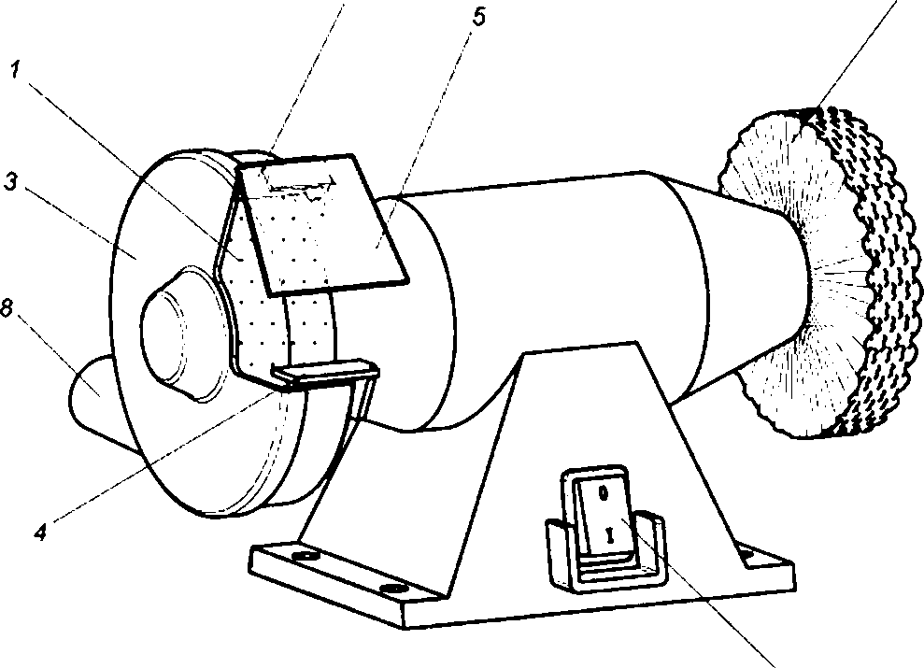б *2*

*7*

*1 —* шлифовальный круг; *2* — полировальный круг; *3* — защитный кожух шлифовального круга или металлической щетки;

*4 —* упор: *S* — прозрачный экран: 6 -* искрогаситель. 7 — выключатель питания: в — отверстие пылеудаления

Рисунок 101 — Шлифовально-заточная машина

**11**

## ГОСТ IEC 62841*3*4—2016

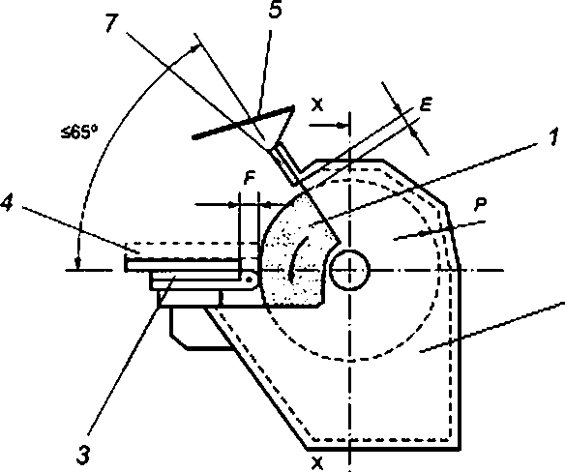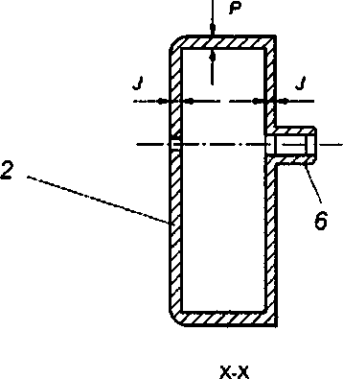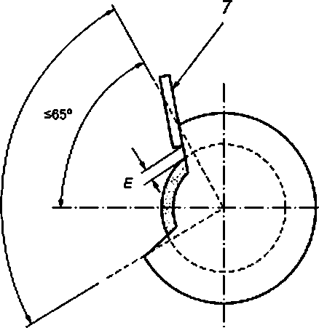

f — шлифовальный «руг; *2* — защитный кожух шлифовального круга или металлической щетки; *3* — упор. 4 — объект обработ­ ки; S — прозрачный экран; б — защитный кожух ала шпинделя. *7* —• искрогаситель. *Р* — толщина защитного кожуха со стороны периферии крута; *J* — толщина защитного кожуха с боковой стороны круга; С — зазор между искрогасителем и кругом;

*F* — зазор между упором и кругом

Рисунок 102 — Угол раскрытия и размер защитного кожуха

**12**

## ГОСТ IEC 62841*3*4—2016

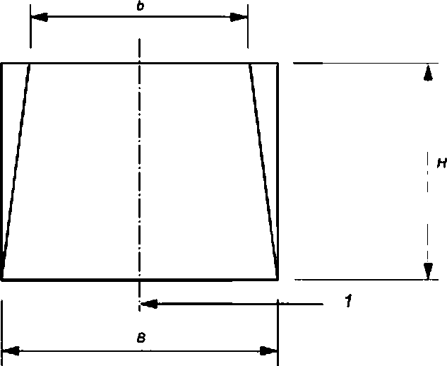

*Н* i вО ми; *Ь* 5 75 мм; в г 75 мы; Г — линия, расположенная о вертикальной плоскости, проходящей через середину

рабочей части круга

Рисунок 103 — Прозрачный экран

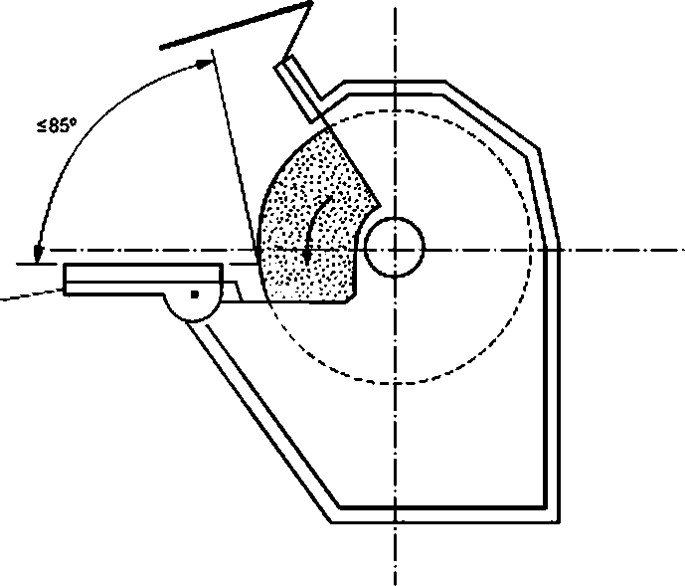

J — регулируемый упор

Рисунок 104 — Шлифовально-заточная машина с регулируемым упором

**13**

## ГОСТ IEC 62841 •3*4—2016

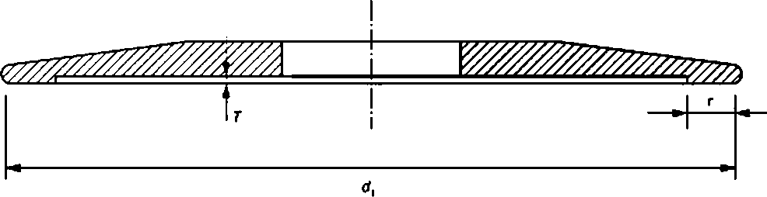

*d[—* наружный диаметр фланца; *t* — ширина контактирующей поверхности: Г — глубина выемки

Рисунок 105 — Размеры фланца

**14**

## ГОСТ IEC 62841*3*4—2016

Приложения

Применяют соответствующий раздел IEC 62841*1 со следующими изменениями.

1S

## ГОСТ IEC 62841*3*4—2016

Приложение I (справочное)

Измерение шума и вибрации

I.2 Определение шумовых характеристик (тест код. класс 2)

Применяют соответствующий раздел l£C 62641*1 со следующими изменениями.

* + 1. Условия установки и монтажа электрических машин при испытании на шум. Дополнение:

Машина, поставляемая с рабочей опорой, должна быть установлена на эту опору, стоящую на отражающей плоскости.

Прочие устанавливаются на отражающую плоскость, как показано на рисунке 1.1.

* + 1. Условия работы Дополнение:

Шлифовальные машины испытывают под нагрузкой в условиях, приведенных а таблице 1.101 Т а б л и ц а 1.101 — Условия испытания

|  |  |
| --- | --- |
| Объект обработки и ориентация | Используют горизонтальную пластину из мягкой стали длиной прибли­ зительно 150 мм. шириной на 5 мм менее толщины шлифовального кру­  га и толщиной (5 ± 0.5) мм.  Упор регулируют так. чтобы объект обработки был закреплен горизон­  тально. Объект обработхи располагают так, чтобы использовалась сто­ рона пластины, образованная шириной и толщиной. |
| Усилие подачи | Объект обработки прижимается к упору и кругу таким образом, чтобы свести к минимуму пюбые шумовые помехи, вызванные объектом обра­ ботки. Усилие подачи определяется с помощью шкалы и должно быть эвписвно.  П р и м е ч а н и е — Обычно приложенное усилие составляет ЮНв направлении круга и 30 Н в направлении упора. |
| Рабочий инструмент | Используется новый шлифовальный круг, поставляемый с машиной. Если шлифовальный круг не поставляется с машиной, то используется круг, предназначенный для шлифования стали с зернистостью F60. |

1.3 вибрация

Соответствующий раздел IEC 62641*1 не применяют.

**16**

## ГОСТ IEC 62841*3*4—2016

Приложение ДА (справочное)

Сведения о соответствии ссылочных международных стандартов межгосударственным стандартам

Т а б л и ц а ДА.1

|  |  |  |
| --- | --- | --- |
| Обозначение ссылочного международного стандарта | Степень соответствия | Обозначение и на именование соответствующего межгосударственного стандарта |
| IEC 62641*1:2014 | IDT | ГОСТ IEC 62641-1—2014 «Машины ручные, пе­ реносные и седово-огородные электрические. Безопасность и методы испытаний. Часть 1. Общие требования» |
| ISO 603*4:1999 | — | в |
| ISO 7010:2011 | — | в |
| * Соответствующий межгосударственный стандарт отсутствует. До его принятий рекомендуется использо­ вать перевод не русский язык данного международного стандарте. | | |
| П р и м е ч а н и е — В настоящей таблице использовано следующее условное обозначение степени соот­ ветствия стандарта:   * ЮТ— идентичный стандарт. | | |

**17**

## ГОСТ IEC 62841 •3*4—2016

Библиография

Применяют соответствующий рвздел IEC 62841-1,

УДК 621.869:669.01:006.354 МКС 25.140.20 ЮТ

Ключевые слова: машины ручные, переносные и садово-огородные электрические, переносные шли* фоеально-эаточные машины, безопасность, испытания

Редактор *Н.Г. Копылова*

Технический редактор *В. Н. Прусакова*

Корректор О-в. Лазарева Компьютерная верстка *А.Н. Золотаревой*

Сдано в набор 20.03.2017. Подписано я печать 22.04.2017. Формат 6 0 . 6 4 Г а р н и т у р а Ариел Усп. печ. л. 2.79. Уч.-иэд. п. 2.62. Тирах 28 из. Зак. 544

Подготовлено па основе электронной версии, предоставленной разработчиком стандарта

Издано и отпечатано во ФГУП «СТАНДАРТИНФОРМ». 123905 Москва, Гранатный пер., 4.

[www.90stinfo.1u](http://www.90stinfo.1u/) [info@goslinfo.ru](mailto:info@goslinfo.ru)